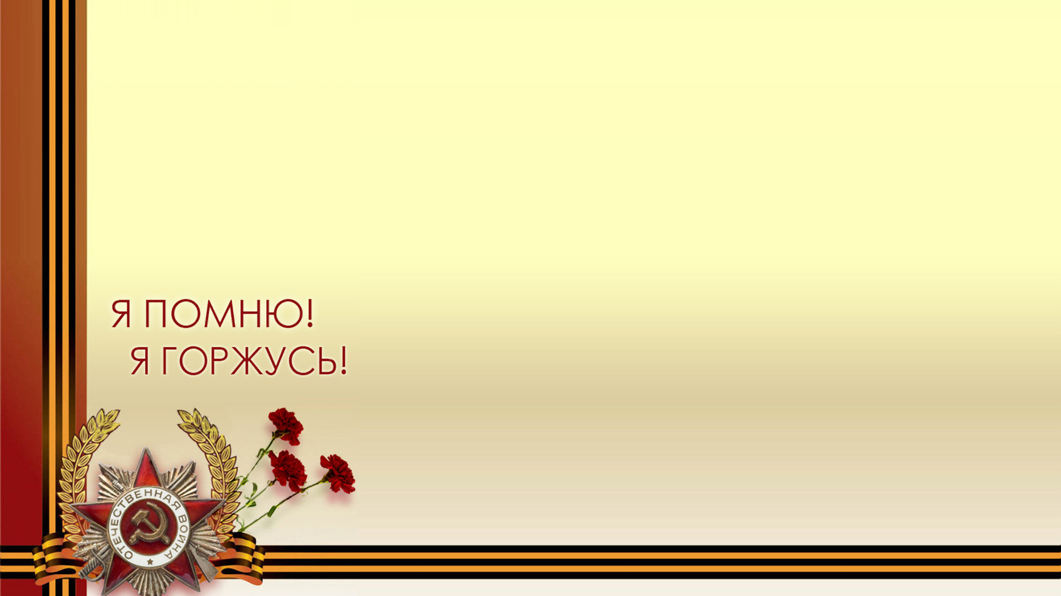

За что благодарить бойца?
За то, что открыла утром глаза.
За то, что будильник будит – звонит,
А мама: «Вставай скорей!» - говорит.

За что я могу спасибо сказать?
За то, что бабуле могу помогать,
Могу много нового в школе узнать,
И книжек военных и нет, прочитать.

Солдата за что благодарить?
За то, что могу «Люблю» говорить,
И маме и папе, родным и друзьям.
За то, что мы все – большая семья!

За мирное небо и тихую ночь,
Цветастое лето и гавань морскую.
За то, что могу весь мир я обнять!
За это хочу я «спасибо» сказать.

Могу я поехать в Питер, Москву,
И видеть свободной свою страну!
По паркам, аллеям, рощам гулять,
И подвиг бойца везде прославлять!

На тему войны не должно шутить,
А тех, кого нет, будем помнить и чтить!
Их слава и храбрость в наших сердцах!
Наша Победа в павших бойцах!

Вся наша жизнь – как шанс нам дана!
Словно Наследие – наша страна!
Для БУДУЩЕЙ ЖИЗНИ НАШ МИР СОХРАНИМ!
А тех, кого нет – БЛАГОДАРИМ!
Чистякова Яна ,11 лет. г. Уржум Кировской области.

